Поиграйте в игру «Кто больше найдет цифр в окружении?» вы или ребенок. Предложите поиграть в игру «Какое число пропущено?» Ребенок закрывает глаза, а вы в этот момент убираете одну из карточек с цифрой, соединив так, чтоб получился непрерывный ряд. Ребенок должен сказать, какой карточки нет, и где она стояла.
Дети учатся не только считать, но и ориентироваться в пространстве и времени. Обращайте на это внимание в повседневной жизни. Спрашивайте ребенка, что находится слева, справа от него, впереди, сзади. Обращайте внимание на то, когда происходит те или иные события, используя слова: вчера, сегодня, завтра(что было сегодня, что было вчера и что будет завтра). Называйте день недели, спрашивайте его; а какой был вчера, будет завтра. Поиграйте в игру «Найди игрушку». Спрячьте игрушку, «Раз, два, три - ищи!» - говорит взрослый. Ребенок ищет, найдя, он говорит где она находилась, используя слова «на», «за», «между», «в».
Так, в непосредственной обстановке, жертвуя небольшим количеством времени, вы можете приобщить ребенка ко многим математическим понятиям, способствовать их лучшему усвоению, поддерживая и развивая интерес к математике.

Математика — это то, посредством чего люди управляют природой и собой. (А.Н. Колмогоров)

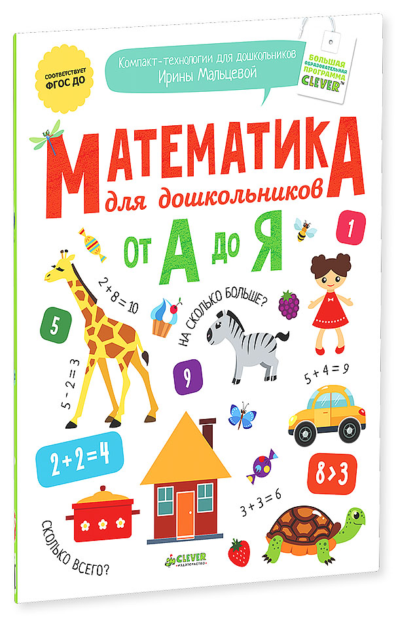

Муниципальное дошкольное образовательное учреждение «Детский сад № 105»

Развитие математических способностей у дошкольников

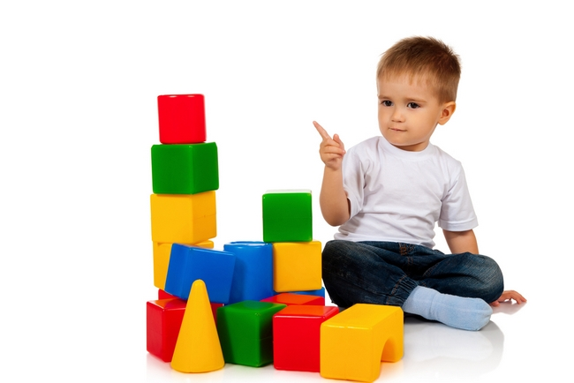
Подготовила:
воспитатель
Разина М.А.

Ярославль, 2016

Обучению дошкольников началам математики должно отводиться важное место.
Это вызвано целым рядом причин (особенно в наше время): началом школьного обучения, обилием информации, получаемой ребенком, повышением внимания к компьютеризации уже с дошкольного возраста, стремлением родителей в связи с этим как можно раньше научить ребенка узнавать цифры, считать, решать задачи.
Основное усилие и педагогов и родителей должно быть направлено на то, чтобы воспитать у дошкольника потребность испытывать интерес к самому процессу познания, к преодолению трудностей, к самостоятельному поиску решений. Важно воспитать и привить интерес к математике.
Черпать свои знания по математике ребенок должен не только с занятий по математике в детском саду, но и из своей повседневной жизни, из наблюдений за явлениями окружающего его мира. Здесь на первое место выходите вы, родители ребенка. Здесь ваша помощь неоценима, помощь родителей, которые желают внести свою лепту в дело развития и воспитания собственного ребенка. Мамам и папам, бабушкам и дедушкам хочу напомнить,
что принудительное обучение бесполезно и даже вредно. Выполнение заданий должно начинаться с предложения: «Поиграем?».
Пожертвуйте ребенку немного своего времени и не обязательно свободногопо дороге в детский сад или домой, на кухне, на прогулке и даже в магазине, когда одеваетесь на прогулку и. т. д.
Поставьте чашки, спросите, сколько нужно поставить тарелок, положить ложек, вилок, если будут обедать 3 или 4 человека. С какой стороны должна лежать ложка, вилка. Принесли домой фрукты, яблоки и груши. Спросите, чего больше? Что для этого нужно сделать.
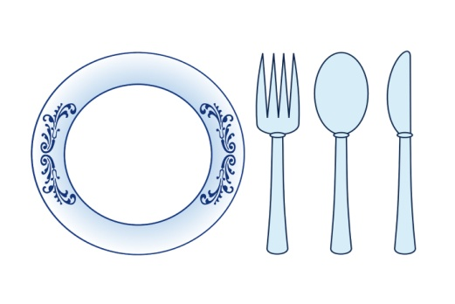
По дороге в детский сад или домой рассматривайте деревья (выше-ниже, толще-тоньше). Рисует ваш ребенок, спросите его о длине карандашей,
сравните их по длине, чтоб ребенок в жизни, в быту употреблял такие слова как длинный-короткий, широкий - узкий.
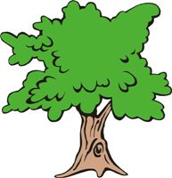

Во время чтения книг обращайте внимание детей на характерные особенности животных (у зайца - длинные уши, короткий хвост; у коровы - четыре ноги, у козы рога меньше, чем у оленя). Сравнивайте все вокруг по величине.
